基于xmpp openfire smack开发之openfire介绍和部署[1]

前言
Java领域的即时通信的解决方案可以考虑openfire+spark+smack。当然也有其他的选择。
Openfire是基于Jabber协议(XMPP)实现的即时通信服务器端版本，目前建议使用3.8.1版本，这个版本是当前最新的版本，而且网上可以找到下载的源代码。
即时通信客户端可使用spark2.6.3,这个版本是目前最新的release版本，经过测试发现上一版本在视频支持,msn网关支持上可能有问题，所以选择openfire3.8.1+spark2.6.3是最合适的选择。
Smack是即时通信客户端编程库，目前我已测通通过jsp使用smack的API向openfire注册用户发送消息，并且可以通过监听器获得此用户的应答消息。
通过smack向msn用户和QQ用户,gtalk用户发送消息应该也可以实现，关于向gtalk用户发送消息的例子较多。这个留待以后研究。至少目前可以通过程序向spark发消息了。对于局域网内部应用足以解决系统与用户交互的问题，甚至可以做自动应答机器人。
Spark支持聊天，语音，视频，会议，文件收发，截屏，连接msn等功能。

1.什么是XMPP
XMPP(Extensible Messaging and Presence Protocol)，简单的来讲，它就是一个发送接收处理消息的协议，但是这个协议发送的消息，既不是二进制的东东也不是字符串，而是XML。正是因为使用了XML作为消息传递的中介，Extensible 才谈的上。XMPP的前身是Jabber，一个开源形式组织产生的网络即时通信协议。XMPP目前被IETF国际标准组织完成了标准化工作。

2.IM
Instant Messenger，及时通信软件，就是大家使用的QQ、MSN Messenger和Gtalk等等。其中Gtalk 就是基于XMPP 协议的一个实现，其他的则不是。当前IM 几乎作为每个上网者必然使用的工具，在国外的大型企业中有一些企业级的IM应用，但是其商业价值还没完全发挥出来。设想既然XMPP 协议是一个公开的协议，那么每个企业都可以利用它来开发适合本身企业工作，提高自身生产效率的IM；甚至，你还可以在网络游戏中集成这种通信软件，不但让你可以边游戏边聊天，也可以开发出适合游戏本身的IM 应用，比如说一些游戏关键场景提醒功能，团队语音交流等等都可以基于IM来实现。

3.Spark,smack和Openfire
开源界总是有许多有趣的东东，这三个合起来就是一个完整的XMPP IM 实现。包括服务器端——Openfire，客户端——Spark，XMPP 传输协议的实现——Smack（记住，XMPP是一个协议，协议是需要实现的，Smack起到的就是这样的一个作用）。三者都是基于Java 语言的实现。
Spark 提供了客户端一个基本的实现，并提出了一个很好的插件架构，这对于开发者来说不能不说是一个福音。我强烈建议基于插件方式来实现你新增加的功能，而不是去改它的源代码，这样有利于你项目架构，把原始项目的影响降到最低。
Openfire 是基于XMPP 协议的IM 的服务器端的一个实现，虽然当两个用户连接后，可以通过点对点的方式来发送消息，但是用户还是需要连接到服务器来获取一些连接信息和通信信息的，所以服务器端是必须要实现的。Openfire 也提供了一些基本功能，但真的很基本的！庆幸的是，它也提供插件的扩展，像Spark 一样，同样强烈建议使用插件扩展的方式来增加新的功能，而不是修改人家的源代码。
Smack 是一个XMPP 协议的Java 实现，提供一套可扩展的API，不过有些时候，你还是不得不使用自己定制发送的XML 文件内容的方式来实现自己的功能
下图展示了三者之间的关系：
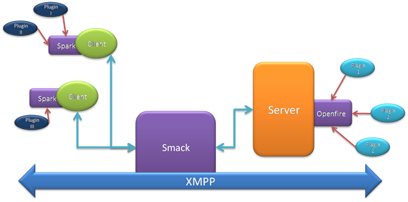
Spark 提供了客户端一个基本的实现，并提出了一个很好的插件架构，这对于开发者来说不能不说是一个福音。我强烈建议基于插件方式来实现你新增加的功能，而不是去改它的源代码，这样有利于你项目架构，把原始项目的影响降到最低。
Openfire 是基于XMPP 协议的IM 的服务器端的一个实现，虽然当两个用户连接后，可以通过点对点的方式来发送消息，但是用户还是需要连接到服务器来获取一些连接信息和通信信息的，所以服务器端是必须要实现的。Openfire 也提供了一些基本功能，但真的很基本的！庆幸的是，它也提供插件的扩展，像Spark 一样。
Smack 是一个XMPP 协议的Java 实现，提供一套可扩展的API，不过有些时候，你还是不得不使用自己定制发送的XML 文件内容的方式来实现自己的功能。

4.安装Openfire3.8.1
使用openfire需要配置机器的域名。如果局域网内没有安装域服务器，则需要手工为机器配置域名，打开C:\WINDOWS\system32\drivers\etc\hosts文件，增加一新行：
127.0.0.1 csdn.shimiso.com （用户根据自己的需要可配置称别的名字，但最好符合带.的域名格式）
其他机器使用域名访问openfire,也需要在C:\WINDOWS\system32\drivers\etc\hosts中指定bzwang.tzsoft.com对应的ip地址，假设安装openfire的主机IP为192.168.1.10,则hosts文件中应增加一新行:
192.168.1.10 csdn.shimiso.com
通过这种方式指定主机域名，建议安装openfire的机器配置静态ip地址以免ip发生改变。
语言选择简体中文，见下图：
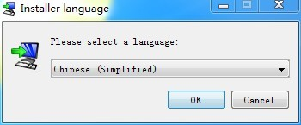
后续按照提示安装，点击完成启动openfire，最后出现下面的界面：
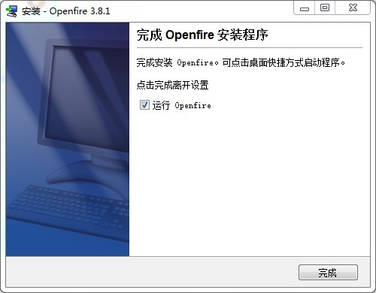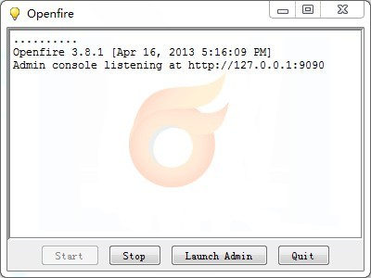
点”Launch Admin”,出现下面的页面，页面连接为http://127.0.0.1:9090/setup/index.jsp
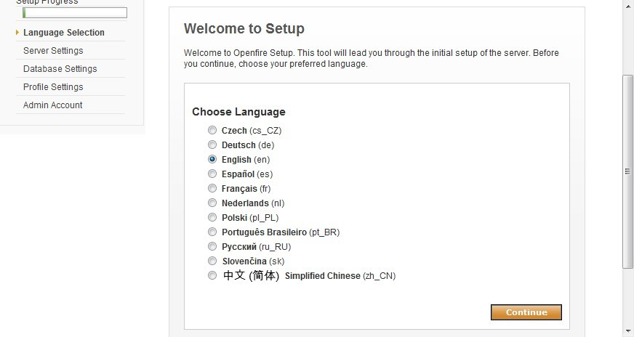
语种选择中文（简体），点”Continue”:（下面的页面如果出现英文，请刷新一下页面或者重新点Launch Admin）
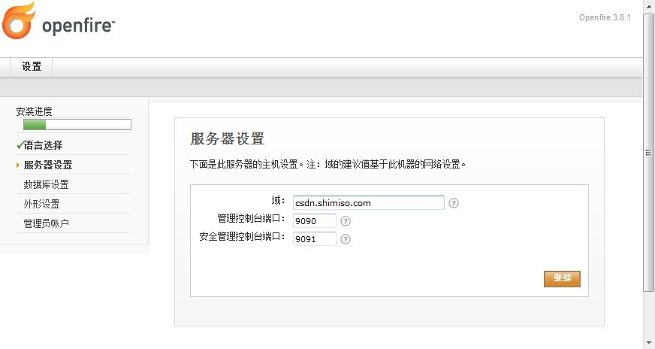
这个页面的Domain默认为机器名，请改为一开始设置的域名，例如csdn.shimiso.com，接着点Continue(继续):
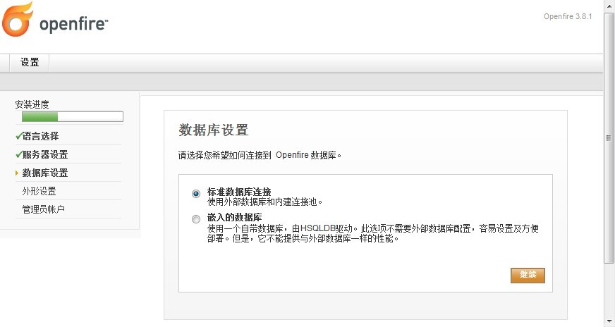
这个页面中第一个选项，即标准数据库连接，不要选择嵌入的数据库(Embedded Database,嵌入的数据库是hsqldb数据库，生产环境不要选择此选项),然后点”继续”:
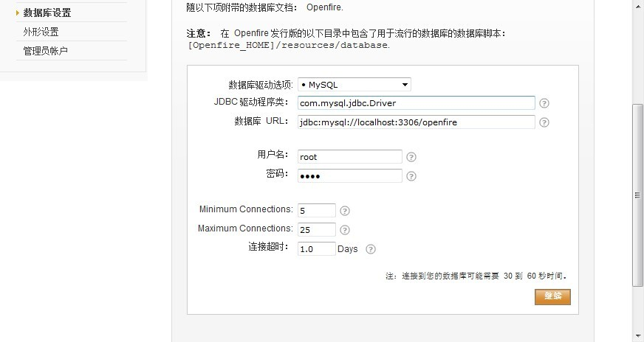
这里我用的是mysql数据库，按官方要求最好是5.0以上，确保有个名字叫openfire的库存在，配好后点继续
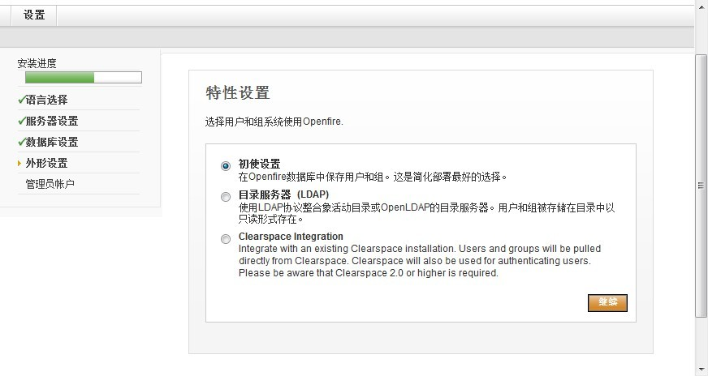
这个页面是配置是否使用LDAP,我们现在不配置LDAP,所以选择 Default默认即可，点继续:
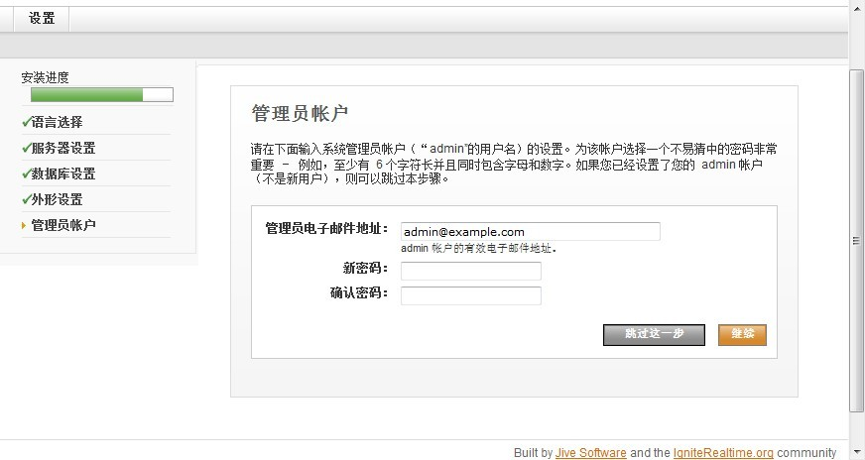
这里填写邮箱和确认密码后直接点继续：
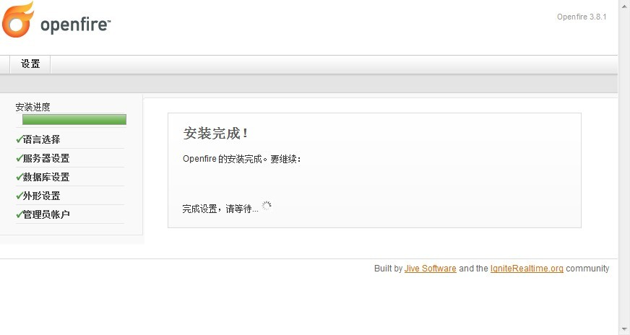
等待大约30秒左右，到此安装和配置操作全部完成。打开http://127.0.0.1:9090/login.jsp登录管理页面
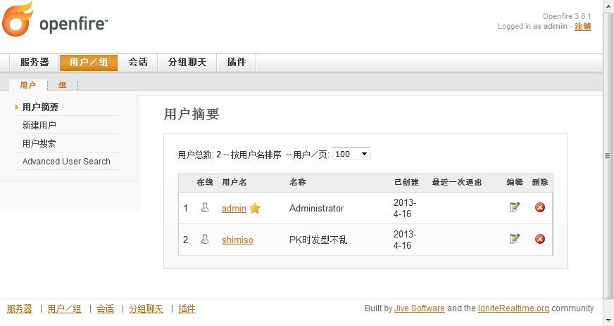
进入用户/组新增一个用户。

5.客户端配置和调试
这里我没用使用官方的spark客户端，而是用了潘迪安和如意通，配置截图如下：
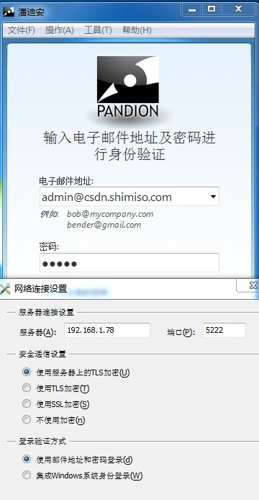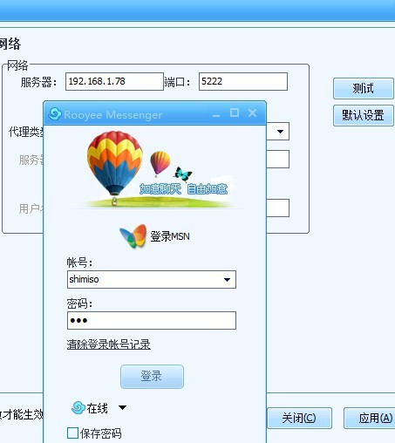
聊天演示：

从上面的聊天记录我们发现所有的用户id全称都是：用户名@域名/资源名，这个就是我们在XMPP协议中通常说说的JID，即jabber id，它是一个xmpp协议帐号系统的通称，后面我们在使用smack编程库调试接口时会经常用到这个参数。

